Nama : Dina lusiana

NIM : 21120117120030

**TUGAS RSBK AJAX**

1. Ajax Exercise

Pada tugas ajax excercise ini mencoba tutorial menggunakan ajax untuk menjumlahkan suatu bilangan. Disini terdapat update waktu yang terus diperbaharui setiap detiknya. Kemudian ada update untuk berapa kali banyaknya kita menekan button penjumlahan (count). Selanjutnya yaitu menjumlahkan dua angka atau bilangan. Disini kita menginputkan first number dan second number. Misal angka yang kita inputkan adalah 1 dan 2 maka hasil penjumlahannya akan ditampilkan angka 3. Selanjutnya dibawah penjumlahan ada informasi lokasi atau kota. Selanjutnya ada button *try your luck* dan *give up and restart.* Ketikamengklik tombol *try your luck* maka otomatis page akan berganti menjadi page B, atau C. Ketika mengklik tombol give up and restart maka balik menjadi page A.

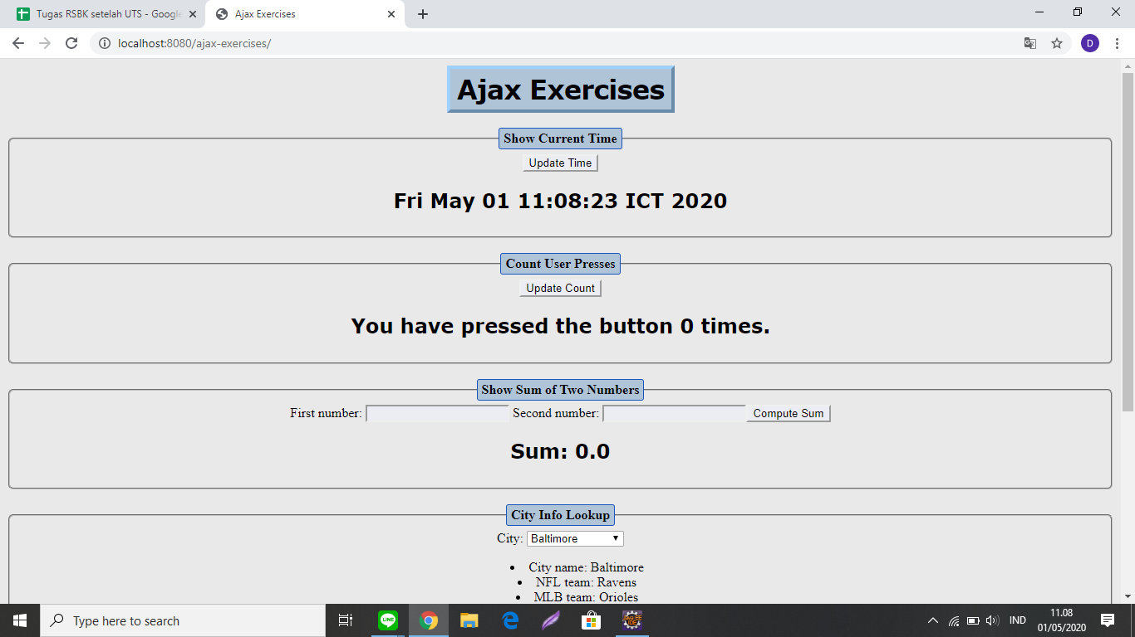

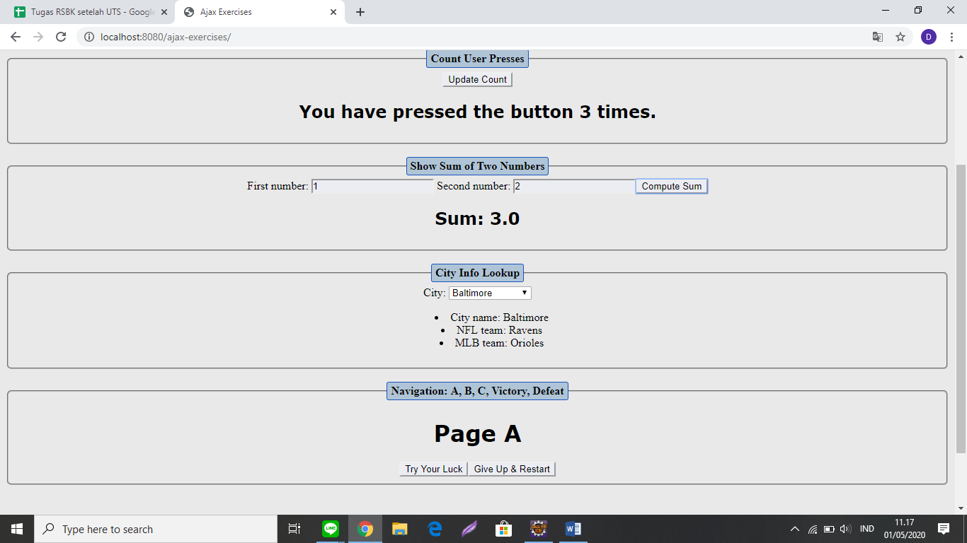

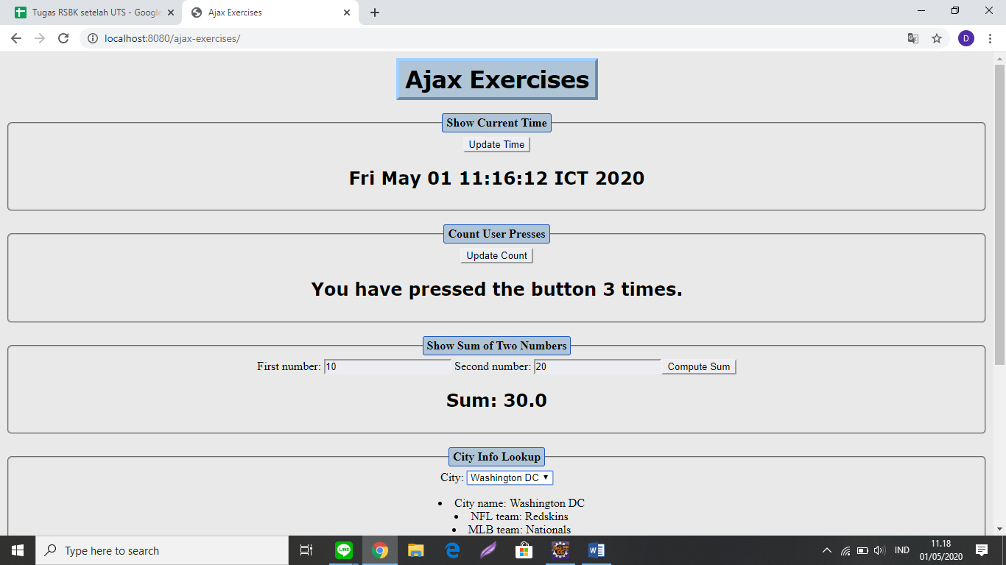

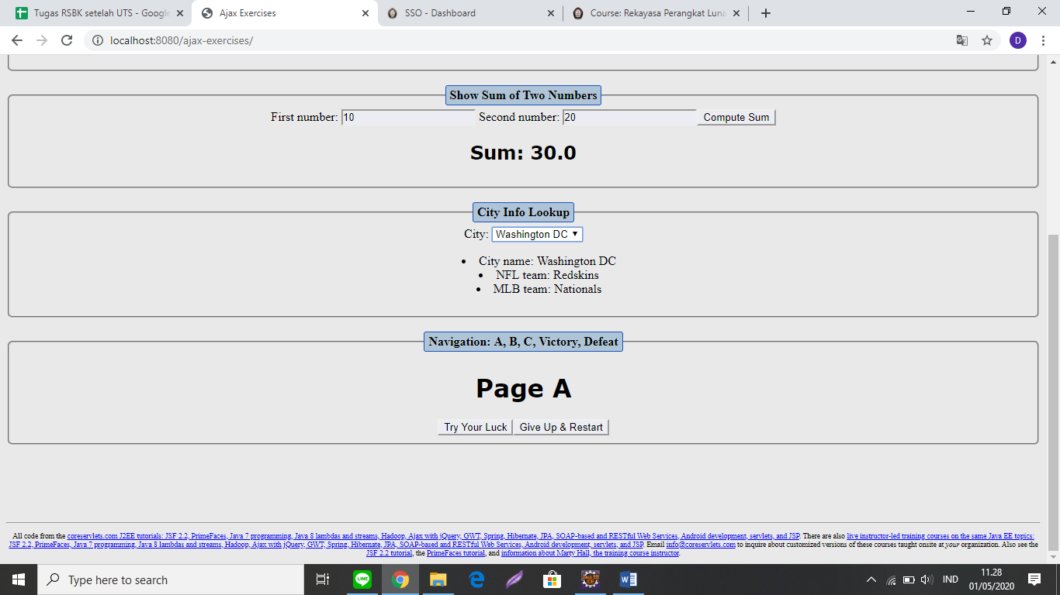

1. Ajax Support

Pada tutorial ajax support disini yang pertama terdapat random number

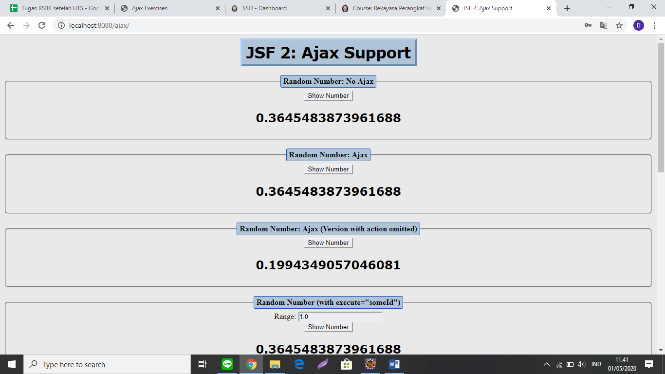

Selanjutnya terdapat random number dimana kita bisa menginputkan id number, maka output number akan ditampilkan.

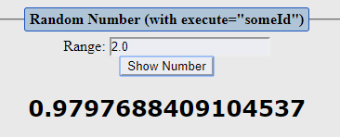

Selanjutnya yaitu bank customer lookup disini kita menginputkan customer id dan password yang sudah ditentukan ketika klik tombol show current balance.

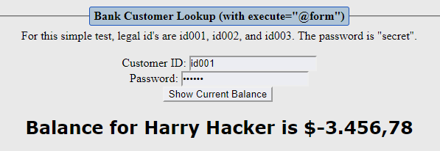

Selanjutnya disini menampilkan populasi pada suatu kota di negara tertentu. Misalnya di New York di kota Buffalo ada 285,959 populasi penduduk.

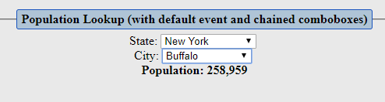

Selanjutnya yaitu melakukan pengeckan temperatur. Maka akan muncul derajat temperature terhadap Celcius dan Kelvin.

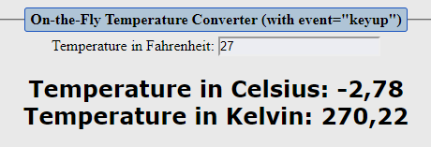

Selanjutnya ada bank customer. Dengan memberikan input customer id dan password maka informasi bank customer akan ditampilkan.

